

MINIMALIFE

**Revelando a Beleza da Simplicidade e da Autoexploração**

WESLEY BANAGOURO



**EBOOK**

**Revelando a Beleza da Simplicidade e da Autoexploração**

[**Wesley Banagouro**](https://github.com/WesleyBanagouro)



# Introdução



Em um mundo repleto de ruídos, distrações e demandas incessantes, o chamado do minimalismo ressoa como um bálsamo para a alma cansada. Ele nos convida a reexaminar nossas prioridades, despir-nos das camadas do supérfluo e reencontrar o verdadeiramente essencial. Bem mais do que uma mera estética ou arrumação, o minimalismo é uma jornada profunda rumo à simplicidade e ao equilíbrio, uma busca pelo núcleo do que realmente importa em nossas vidas.

"Minimalife: Revelando a beleza da simplicidade e da autoexploração" é mais que um eBook; é uma imersão nas águas da reflexão e da autodescoberta. Ao longo destas páginas, convido você a caminhar comigo pela senda do minimalismo, explorando a relação entre nossas escolhas materiais, a administração do nosso tempo, a gestão das emoções e a criação de conexões significativas. Nossos guias serão os princípios atemporais e práticas que iluminam o caminho para uma vida mais plena.

Minimalismo não é sinônimo de renúncia, mas sim uma alquimia da escolha, uma destilação das prioridades e uma valorização das experiências sobre os objetos. Ele nos desafia a questionar o porquê por trás de nossas aquisições, a refletir sobre a verdadeira medida da riqueza e a apreciar o espaço vazio como um portal para a liberdade.

Ao longo deste eBook, conduzirei você pelos fundamentos do minimalismo, desde suas raízes conceituais até suas aplicações em múltiplos domínios da vida. Exploraremos juntos tópicos que abrangem desde organização e finanças até relacionamentos, saúde e sustentabilidade. O objetivo é auxiliar você a construir uma vida mais autêntica, alinhada com seus valores e repleta de significado.

Então, convido você a mergulhar comigo nessa jornada de autodescoberta e simplicidade. Através das lentes do minimalismo, desvendaremos o valor das escolhas conscientes, aprenderemos a desamarrar as cordas que nos prendem e abriremos espaço para uma existência mais intencional, mais livre e mais feliz. Seja bem- vindo(a) a este convite para repensar a vida e se preparar para uma transformação genuína.

# Capítulo 1

## Descobrindo o minimalismo

### Introdução

Em meio ao turbilhão da vida moderna, o minimalismo emerge como uma filosofia de vida cativante, que nos convida a desacelerar, simplificar e encontrar um novo significado em nosso dia a dia. Abraçar o minimalismo é aceitar o convite para reavaliar nossas escolhas, liberar o excesso e redescobrir a beleza nas coisas simples. Este capítulo introdutório é a porta de entrada para um estilo de vida transformador, onde a essência prevalece sobre o superficial.

### Definindo o Minimalismo

O minimalismo transcende as fronteiras de um simples movimento estético e se estabelece como uma filosofia profunda, que busca extrair o essencial de cada aspecto de nossas vidas. Em um mundo inundado pelo consumismo desenfreado, o minimalismo surge como uma força libertadora, nos convidando a desapegar das posses materiais supérfluas e a abraçar a liberdade de sermos verdadeiramente nós mesmos.

A busca pelo minimalismo nos encoraja a questionar as normas impostas pela sociedade e a descobrir nossos valores autênticos. É uma jornada de autoconhecimento, honestidade e coragem para abandonar o que não nos serve mais. Ao eliminar o excesso, criamos espaço para o que realmente importa: experiências significativas, conexões genuínas e a busca por um propósito maior.

### Princípios do Minimalismo

O minimalismo é conduzido por princípios poderosos que nos auxiliam a construir uma vida mais autêntica e repleta de significado. O essencialismo é nosso guia para valorizar o que é verdadeiramente importante, direcionando nossas energias para aquilo que realmente importa. Ao abraçar o essencialismo, aprendemos a dizer "não" ao superficial e a dizer "sim" ao essencial para nossa felicidade e crescimento pessoal.

Outro princípio fundamental é a simplicidade. Ela nos lembra que a beleza muitas vezes reside na pureza e na ausência de excessos. Ao abraçar a simplicidade, aprendemos a apreciar as pequenas coisas e a encontrar satisfação nas experiências simples da vida. Essa mudança de perspectiva nos liberta da busca incessante por mais e nos permite encontrar alegria nas coisas que já possuímos.

### A História do Minimalismo

O minimalismo tem suas raízes no mundo da arte e da arquitetura do século XX, quando artistas e arquitetos buscavam uma linguagem visual reduzida ao essencial. O uso de linhas limpas, formas geométricas simples e cores básicas refletia a busca pela pureza e pela essência da forma e do espaço.

Com o tempo, o minimalismo foi além das artes e da arquitetura, tornando-se uma abordagem filosófica para a vida. A busca pela simplicidade e pelo essencial permeou áreas como o design de produtos e a organização pessoal. Hoje, o minimalismo é uma filosofia de vida que nos convida a questionar o consumismo desenfreado e a encontrar valor nas experiências, relacionamentos e momentos que tornam a vida verdadeiramente significativa.

### Benefícios do Minimalismo

Os benefícios do minimalismo se estendem por todos os aspectos de nossas vidas. Ao simplificar nosso espaço físico, experimentamos uma calma que se reflete em nossa mente e bem-estar emocional. A libertação do peso do consumismo nos permite direcionar recursos para o que realmente importa, como experiências compartilhadas, viagens memoráveis e tempo para autoconhecimento.

O minimalismo nos convida a abraçar a imperfeição e a viver com gratidão. Ao valorizar o que possuímos, aprendemos a encontrar riqueza nas coisas simples e a apreciar os pequenos prazeres da vida. A busca pela simplicidade nos convida a redescobrir a beleza do cotidiano e a encontrar equilíbrio entre o ter e o ser.

### Conclusão

Este capítulo nos lançou nas profundezas do minimalismo, explorando sua essência, princípios e benefícios transformadores. O minimalismo é mais que uma mudança de estilo de vida; é uma jornada em busca de liberdade, significado e autenticidade. Ao abraçar o minimalismo, podemos descobrir um novo sentido em cada aspecto de nossas vidas e nos conectar com o que é verdadeiramente importante.

### Dicas Práticas e Histórias Inspiradoras:

**Dica Prática:** Reserve um momento para apreciar a natureza ao seu redor. Caminhe em um parque, contemple o pôr do sol ou simplesmente sinta a brisa em seu rosto. Esses momentos de conexão com a natureza renovam nossa energia e nos lembram do que é verdadeiramente essencial.

**História Inspiradora:** Conheça a trajetória inspiradora de Leo Babauta, autor do blog "Zen Habits". Ele compartilha como o minimalismo o ajudou a superar o estresse da vida moderna, permitindo-lhe focar no que é essencial e viver com tranquilidade e propósito.



# Capítulo 2

## Simplificando o Ambiente

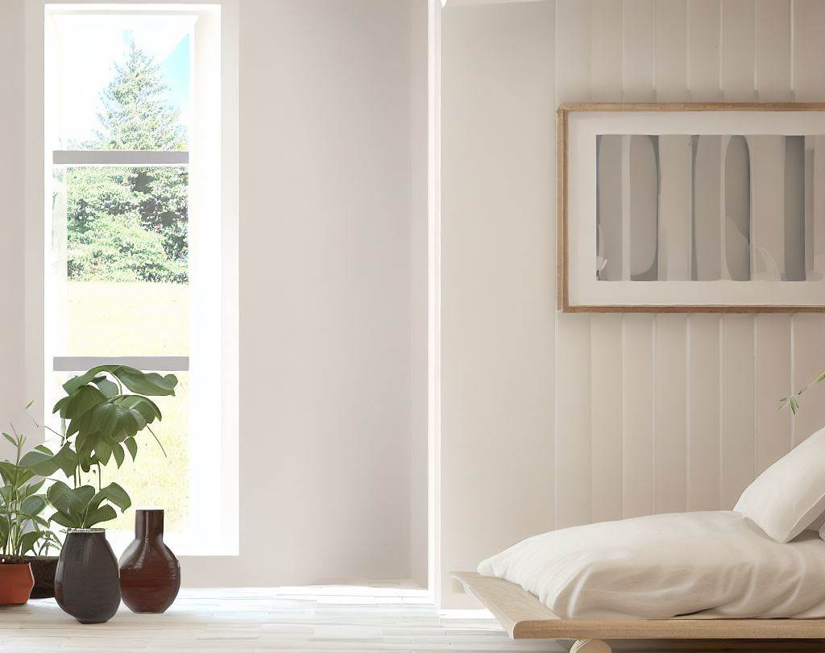

### Introdução

Neste capítulo, mergulharemos fundo na arte da simplificação ambiental, que vai muito além de organizar nossos pertences. O minimalismo nos convida a criar espaços inspiradores, onde a calma reina e a energia flui de forma serena. Desvendaremos a mágica de desapegar do supérfluo, organizando nossos espaços de forma funcional e estética, conectando-nos com a natureza e trazendo equilíbrio e bem-estar para nossas vidas.

### Clareza do Espaço: Abraçando o Essencial

A jornada para simplificar nosso ambiente começa com autoconsciência e honestidade. Analise cada objeto presente em seu espaço e pergunte-se: "Isso realmente agrega valor à minha vida?". Desapegue do que não ressoa mais, mantendo apenas o essencial e o significativo. Ao se cercar de objetos que são verdadeiramente importantes, você cria um ambiente que reflete sua essência e inspira sua criatividade e produtividade.

### Organização Funcional: Facilitando a Vida Diária

Organização é a chave para manter a simplicidade. Encontre soluções práticas para guardar seus pertences, criando espaços funcionais e livres de bagunça. Opte por móveis e prateleiras minimalistas, que combinam funcionalidade com design elegante. Ao manter tudo em seu lugar designado, você economiza tempo e evita o estresse de procurar por objetos perdidos.

### Conectando-se com a Natureza: O Poder do Verde

O minimalismo se alinha harmoniosamente com a natureza. Traga elementos naturais para o seu ambiente, como plantas, flores e luz natural. A presença de vegetação não só purifica o ar, mas também cria uma atmosfera relaxante e acolhedora. Além disso, a contemplação da beleza natural pode ser uma fonte de inspiração e paz interior.

### Ambiente e Bem-Estar: Nutrindo a Alma

Um ambiente simplificado pode ter um impacto profundo em nosso bem-estar físico e emocional. Espaços organizados e limpos proporcionam uma sensação de calma e serenidade, melhorando nosso humor e reduzindo o estresse. Ao criar um refúgio acolhedor, você se permite recarregar suas energias e enfrentar os desafios diários com mais resiliência.

### Dica Prática: Um Recanto para o Silêncio

Crie um espaço de meditação ou relaxamento em sua casa, onde você possa se desconectar do mundo externo e se conectar consigo mesmo. Esse recanto para o silêncio pode ser um canto tranquilo no quarto ou uma pequena varanda decorada com plantas. Reserve alguns minutos diariamente para estar nesse espaço, praticar a respiração profunda e encontrar paz interior.

### Simplificando os Espaços Compartilhados: Diálogo e Colaboração

Quando compartilhamos nosso espaço com outras pessoas, a simplificação torna-se uma jornada de diálogo e colaboração. Respeite as preferências e necessidades uns dos outros, encontrando soluções que satisfaçam a todos. Ao criar espaços compartilhados organizados e funcionais, você promove uma atmosfera de harmonia e cooperação.

### Conclusão

Simplificar o ambiente é um passo essencial na jornada do minimalismo. Ao abraçar o essencial, organizar de forma funcional e se conectar com a natureza, você transforma seu espaço em um refúgio de serenidade e inspiração. A história de Sarah nos lembra que o minimalismo vai além da estética, trazendo uma mudança profunda e positiva em nossas vidas.

**Dica Prática:** Crie um espaço de meditação ou relaxamento em sua casa, onde você possa se desconectar do mundo externo e se conectar consigo mesmo. Esse recanto para o silêncio pode ser um canto tranquilo no quarto ou uma pequena varanda decorada com plantas. Reserve alguns minutos diariamente para estar nesse espaço, praticar a respiração profunda e encontrar paz interior.



# Capítulo 3

## Relações Autênticas - Conexões Significativas

### Introdução

Neste capítulo, mergulhamos nas trilhas do minimalismo interpessoal, buscando conexões autênticas que dão sentido às nossas vidas. Em um mundo conectado digitalmente, valorizar relacionamentos genuínos torna- se essencial para nutrir laços emocionais profundos e significativos.

### Dicas Práticas para Implementar o Minimalismo nas Relações:

**Priorize o Tempo Compartilhado:** Reserve momentos para se conectar genuinamente com pessoas importantes. Desligue dispositivos eletrônicos e esteja presente na conversa.

**Identifique Relações Tóxicas:** Reconheça conexões que podem causar mais estresse do que alegria. Desapegue-se de vínculos que não acrescentam em sua vida.

**Comunicação Consciente:** Ouça atentamente e expresse seus sentimentos com respeito e clareza, fortalecendo a base para relacionamentos saudáveis.

**Valorize Qualidade sobre Quantidade:** Priorize poucas, mas verdadeiras amizades. Investir em conexões autênticas traz mais satisfação do que colecionar conhecidos superficiais.

**Abrace a Vulnerabilidade:** Seja autêntico e vulnerável nas relações. Compartilhar emoções cria laços mais profundos.

**Celebre as Diferenças:** Valorize a diversidade nas conexões, enriquecendo a compreensão do mundo.

Abrace a simplicidade das relações, desapegando de vínculos que não mais servem e priorizando os laços verdadeiros. Investir em relacionamentos autênticos nos conduz à plenitude emocional, enquanto nos afastamos de conexões tóxicas.

Ao comunicar-se com empatia, ouvir atentamente e expressar-se com sinceridade, construímos bases sólidas para relações saudáveis e significativas. Encontros compartilhados ganham profundidade quando abraçamos a vulnerabilidade, revelando nossas almas em essência.

Valorize cada sorriso compartilhado, cada abraço apertado e cada palavra de conforto. Sejamos aventureiros, desbravando novos territórios em busca de riquezas escondidas em cada coração que se aproxima. A simplicidade guia-nos para conexões verdadeiras, que transbordam de significado.

Ao abraçar relações autênticas, encontramos o coração do minimalismo interpessoal, desvendando a essência pura da alma humana. A beleza se revela na simplicidade, guiando-nos para um oceano de conexões profundas e autênticas.

### Conclusão

Concluindo este capítulo, convido você a refletir sobre suas relações interpessoais e a busca por conexões autênticas. Em meio à era digital, encontros genuínos podem parecer raros, mas cada sorriso sincero e cada momento compartilhado têm o poder de nutrir nossa alma. Abraçar o minimalismo nas relações é um convite a explorar a essência de quem somos e a encontrar sentido na conexão humana. Que essas palavras inspirem você a adentrar as trilhas do autoconhecimento e a buscar, de forma simples e autêntica, o significado profundo das relações que tocam nossa existência.



# Capítulo 4

## Cultivando a Mente Minimalista



### Introdução

Neste capítulo, mergulhamos nas trilhas do minimalismo interpessoal, buscando conexões autênticas que dão sentido às nossas vidas. Em um mundo conectado digitalmente, valorizar relacionamentos genuínos torna- se essencial para nutrir laços emocionais profundos e significativos.

### Desintoxicação Mental: Desapegando das Distrações

Em um mundo saturado de informações e estímulos, a desintoxicação mental é essencial. O minimalismo mental envolve desapegar-se das distrações que fragmentam nossa atenção e consomem nossa energia. Isso significa reduzir o tempo gasto em redes sociais, aplicativos vazios e notícias incessantes, permitindo que nossa mente respire e encontre repouso.

### Foco na Essência: Priorizando o Significativo

Assim como no espaço físico, a mente também se beneficia da prática do "menos é mais". Concentre-se no que é verdadeiramente significativo e alinhado com seus valores. Ao dar espaço àquilo que nutre sua mente e alma, você libera espaço para a criatividade florescer e para a resolução de problemas complexos.

### Mente Presente: Abraçando a Consciência Plena

A mente minimalista abraça o poder do momento presente. Praticar a atenção plena (mindfulness) nos ajuda a estar totalmente presentes em cada momento, em vez de nos perdermos em pensamentos sobre o passado ou o futuro. Ao cultivar a consciência plena, encontramos serenidade no agora e rompemos os ciclos de preocupação e ansiedade.

### A Arte do Desapego Mental: Liberando o Passado

Assim como nos desapegamos de objetos físicos, também podemos liberar o peso do passado em nossas mentes. O minimalismo mental nos convida a perdoar, deixar ir e encontrar cura emocional. Ao liberar mágoas antigas e ressentimentos, abrimos espaço para um presente mais leve e cheio de possibilidades.

### Simplificando as Escolhas: Reduzindo a Sobrecarga

A sobrecarga de escolhas é uma fonte de estresse mental. O minimalismo mental nos ajuda a tomar decisões mais conscientes e eficazes, evitando a exaustão de escolhas triviais. Simplificar nossas opções nos permite concentrar nossa energia em decisões que realmente importam e aumenta nossa sensação de controle e paz interior.

### Mente Criativa: Espaço para a Inovação

Uma mente desobstruída pelo excesso de pensamentos encontra espaço para a criatividade florescer. O minimalismo mental abre portas para a inovação e a busca de soluções criativas. Ao liberar nossa mente da agitação constante, podemos explorar novas ideias, perspectivas e projetos com clareza e profundidade.

### Prática Diária: Meditação e Reflexão

A meditação e a reflexão diária são pilares do minimalismo mental. Reserve alguns minutos para meditar, observar seus pensamentos sem julgamento e reconectar-se consigo mesmo. Através dessas práticas, fortalecemos nossa capacidade de lidar com o estresse, cultivamos a autocompaixão e nutrimos nossa mente com tranquilidade.

### Conclusão

O minimalismo mental é uma jornada de autodescoberta, clareza e serenidade. Ao desintoxicar a mente, focar no essencial, abraçar a consciência plena e liberar o passado, você cria um espaço mental propício para a sabedoria e o crescimento pessoal. Que a prática do minimalismo mental seja uma bússola que guia você em direção a uma mente lúcida, criativa e em paz consigo mesma.

Prática Diária: Reserve alguns minutos para meditar, observar seus pensamentos sem julgamento e reconectar-se consigo mesmo. Através dessas práticas, fortalecemos nossa capacidade de lidar com o estresse, cultivamos a autocompaixão e nutrimos nossa mente com tranquilidade.



# Capítulo 5

## Minimalismo Reflexivo - A Jornada para Dentro de Si



### Introdução

Neste capítulo, convido você a mergulhar profundamente na prática do minimalismo reflexivo, uma jornada que transcende a simples busca por espaços desimpedidos e objetos desnecessários. O minimalismo reflexivo é uma jornada em direção à sua essência interior, uma exploração profunda da conexão entre a simplicidade externa e a clareza interna. Vamos descobrir como o minimalismo pode ser uma ferramenta poderosa para autoconhecimento, autenticidade e crescimento pessoal.

### A Profundidade do Autoconhecimento

O minimalismo reflexivo vai além da superfície. Ele nos convida a questionar não apenas o que possuímos, mas também quem somos. Autoconhecimento é o cerne desse capítulo. À medida que você simplifica o exterior, ganha espaço mental para se aprofundar interiormente. Questione suas motivações, seus medos e suas aspirações. Olhe para dentro e confronte o ego, pois a verdadeira simplicidade surge quando desvendamos a complexidade interna.

### Desapego Além dos Objetos

Enquanto o minimalismo físico envolve desapego de objetos materiais, o minimalismo reflexivo nos incentiva a desapegar de conceitos, crenças e padrões de pensamento que não mais nos servem. É uma jornada de avaliação contínua das ideias que moldam nossa visão de mundo. Conforme você examina e desafia essas crenças, libera-se do peso do condicionamento social e abre espaço para perspectivas mais autênticas e iluminadas.

### A Beleza do Vazio

O minimalismo reflexivo é uma arte de cultivar o vazio intencional, não como uma falta, mas como espaço para reflexão, criatividade e crescimento. Assim como você pode arrumar fisicamente uma sala para criar espaço, você pode criar espaço mental ao deixar de lado pensamentos desnecessários e preocupações triviais. Nesse espaço, a verdadeira beleza da mente pode florescer, permitindo a introspecção e o entendimento profundo.

### Práticas para cultivar o Minimalismo Reflexivo

**Diário de Reflexão:** Reserve tempo para escrever seus pensamentos, questionamentos e insights diários. O ato de escrever ajuda a clarear a mente e a visualizar sua jornada interior.

**Meditação Guiada:** Pratique meditações que o levem a explorar sua interioridade, focando na respiração e observando os padrões de pensamento que surgem.

**Autoquestionamento Profundo:** Regularmente, questione suas motivações, escolhas e reações. Isso ajudará a identificar padrões e crenças que talvez precisem de ajustes.

**Escuta Interior:** Dedique momentos de silêncio para ouvir sua voz interior. A quietude é uma ferramenta poderosa para acessar a sabedoria interna.

### Conclusão

O minimalismo reflexivo é uma jornada rica em autoconhecimento, autenticidade e crescimento pessoal. À medida que exploramos a relação entre o espaço externo e a mente interna, descobrimos que a simplicidade externa é um reflexo da clareza interna. Ao desapegar de objetos materiais e crenças limitantes, abrimos espaço para um entendimento mais profundo de nós mesmos. A jornada é desafiadora, porém recompensadora, levando-nos a uma conexão mais profunda com nossa própria essência.

**Dica Prática:** Reserve um período regular para meditar e refletir sobre sua jornada interior. Crie um espaço tranquilo onde você possa se conectar consigo mesmo e explorar as camadas mais profundas de sua mente e coração.

*"Encontrar a verdadeira simplicidade é uma viagem para dentro, onde o eu autêntico espera ser descoberto."*

***– Wesley Banagouro***



# Capítulo 6

## Minimalismo na Era Digital - A Reconexão com a Essência Virtual

### Introdução

Adentrando ao universo digital, descobrimos um mar de possibilidades e interações que se entrelaçam em nossa rotina. Vivemos em um mundo hiperconectado, com smartphones em mãos e a internet como a extensão invisível de nossas vidas. Nesse cenário, o minimalismo digital emerge como uma voz sábia, nos guiando através do turbilhão de informações e distrações para uma reconexão com nossa essência virtual.

### Reencontrando o Equilíbrio Digital

Somos desafiados a encontrar o equilíbrio entre a tecnologia e a vida real. O minimalismo digital nos ensina a apreciar a tecnologia sem nos tornarmos escravos dela, a valorizar o momento presente e a estar consciente das pegadas digitais que deixamos.

### A Limpeza do Espaço Virtual

Assim como organizamos nossas casas, podemos desapegar digitalmente. Revemos nossos perfis de mídia social, eliminando o que não nos acrescenta valor e resgatando a autenticidade em nossas interações virtuais. Abrimos espaço para momentos significativos, onde a conexão humana floresce e nossas mentes se libertam das distrações.

### Momentos Desconectados

O minimalismo digital nos convida a experimentar a desconexão, a encontrar uma pausa em meio ao constante fluxo de informações. Ao desacelerar, reconectamo-nos com nós mesmos, com a beleza do mundo ao nosso redor e com as pessoas que amamos. Enxergamos a importância de cada instante, e cada momento se torna uma joia preciosa em nossa jornada.

### Construindo Relacionamentos Autênticos

Em um ambiente dominado pelas telas, o minimalismo digital nos resgata para o verdadeiro significado das relações. Valorizamos as interações cara a cara, onde a linguagem corporal e as emoções se entrelaçam, criando vínculos duradouros e autênticos. Aprendemos a arte de ouvir ativamente, de nos doarmos verdadeiramente em cada encontro.

### Despertando a Criatividade Distante de Distrações

Com a mente livre de interferências digitais, descobrimos um vasto campo de criatividade. Através do minimalismo digital, criamos um espaço para o fluir das ideias, para a contemplação e para a inovação. Deixamos de lado a comparação constante e nos permitimos sermos genuínos, abrindo portas para uma expressão criativa mais autêntica.

### Cultivando o Compartilhar Significativo

Nossas ações online são como sementes que plantamos na internet. O minimalismo digital nos instiga a compartilhar com propósito, a disseminar conteúdo que acrescente valor à vida dos outros, em vez de meramente se perder em uma cultura de likes e compartilhamentos vazios.

### Desafios e Recompensas do Minimalismo Digital:

Ao embarcarmos nessa jornada de reconexão digital, enfrentamos desafios, sim. Romper com hábitos arraigados pode ser uma batalha. Contudo, as recompensas são gratificantes. Ao abraçarmos o minimalismo digital, percebemos que a verdadeira conexão reside na simplicidade, que o silêncio pode ser uma fonte rica de inspiração e que cada instante, quando vivido conscientemente, é um presente valioso.

Nesse mundo digital, aonde as notificações e distrações disputam por nossa atenção, o minimalismo digital emerge como um farol, mostrando-nos o caminho para a conexão consciente. Nesta era de conexões virtuais, desvendamos o poder de viver com propósito, de resgatar a magia dos relacionamentos verdadeiros e de encontrar a autenticidade em cada interação digital. Com o minimalismo digital, encontramos o equilíbrio entre a tecnologia e nossa essência, permitindo-nos viver com presença plena e significado em cada passo dessa jornada digital.



# Capítulo 7

## O Refúgio da Essência - Abraçando a Vida Minimalista com Reverência

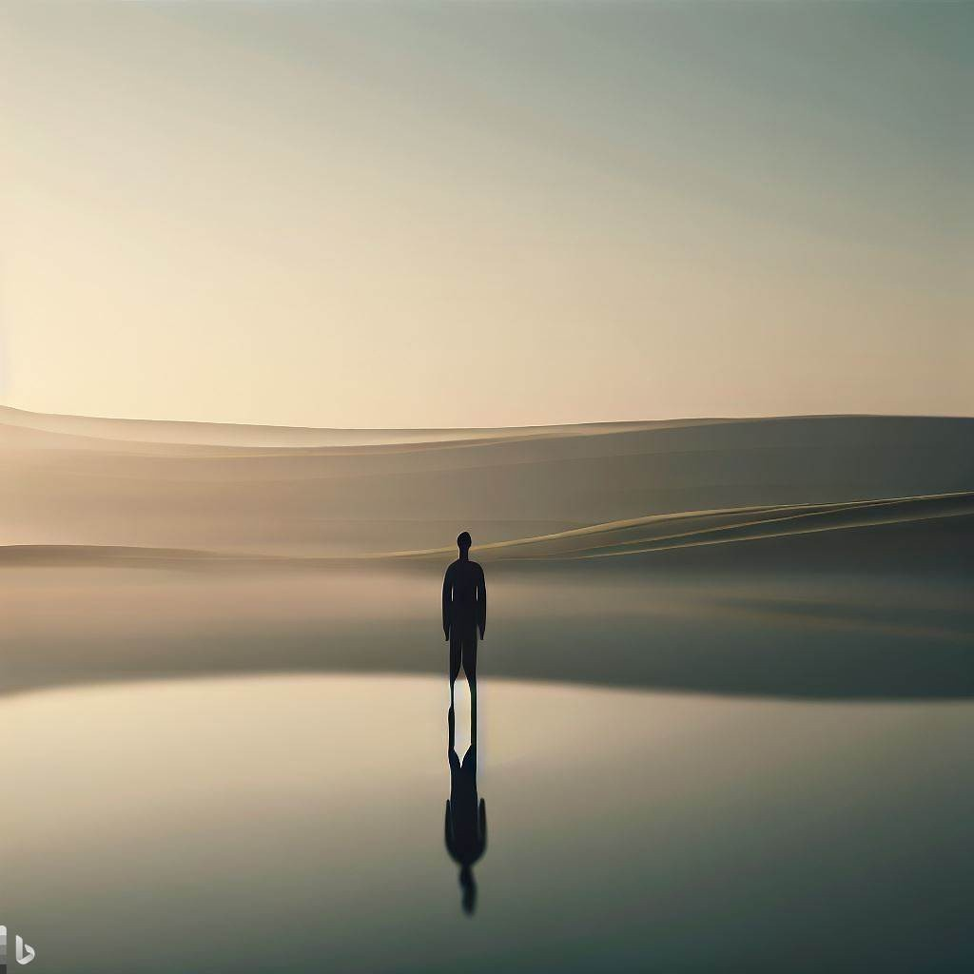

Caros leitores, chegamos ao derradeiro capítulo desta jornada pelo universo da vida minimalista. Permitam-me conduzi-los a um mergulho profundo, onde as palavras não são apenas tinta no papel, mas raios de luz que iluminam o caminho para uma compreensão mais profunda do significado e propósito que a vida minimalista nos reserva.

Nestes momentos finais, enquanto a tinta seciona e a última página deste livro é virada, convido cada um de vocês a refletir sobre o que o minimalismo verdadeiramente representa. Não é apenas um guia para desocupar espaços físicos, mas uma jornada espiritual em busca da alma que anseia por se expressar. É um convite para encontrar beleza na simplicidade, significado na autenticidade e plenitude na vivência consciente.

A vida minimalista é como a contemplação de uma obra- prima de arte, onde cada pincelada foi colocada com propósito e cada detalhe é uma expressão de amor e dedicação. É uma prática de destilação, destilando o complexo para o simples, a trivialidade para a essência. No coração do minimalismo reside uma verdade universal: o que nos define não é o que temos, mas o que somos.

À medida que desvendamos os caminhos do minimalismo, também desvendamos os caminhos de nosso próprio coração. Encontramos coragem para enfrentar nossos medos, desapegar de nossas ilusões e nos alinhar com nossa verdade interior. Descobrimos que a jornada de autoconhecimento e a jornada minimalista são, na verdade, uma só e mesma jornada - uma jornada para nos tornarmos os arquitetos conscientes de nossas vidas.

Nossa sociedade frequentemente nos conduz por estradas pavimentadas com distrações, excessos e urgências. O minimalismo nos oferece uma rota alternativa - uma trilha que nos leva a um oásis de serenidade em meio à agitação da vida moderna. É um chamado para viver de forma significativa, para nos conectar profundamente com nós mesmos e com os outros, e para nutrir nosso espírito com experiências genuínas.

E, no entanto, permitam-me enfatizar que o minimalismo não é um estado fixo a ser alcançado. É um processo contínuo de exploração e evolução, uma dança eterna entre a simplicidade e a profundidade. À medida que continuamos a nossa caminhada, podemos encontrar momentos de resistência e desafios, mas também encontraremos momentos de clareza, descoberta e êxtase.

Caros leitores, a jornada do minimalismo é uma jornada para dentro, uma jornada para a alma, uma jornada para a vida vivida em sua forma mais autêntica. Ao encerrarmos estas páginas, não estamos concluindo uma jornada, mas sim iniciando uma nova fase da nossa jornada individual e coletiva. A vida minimalista não é um destino, é uma escolha diária, é um compromisso de viver de forma mais consciente, mais presente e mais autêntica.

Que cada um de vocês encontre inspiração para abraçar a vida minimalista com reverência, com gratidão e com uma fome voraz de viver cada momento com propósito e plenitude. Que esta jornada os acompanhe em suas decisões, em suas escolhas e em suas interações com o mundo e com vocês mesmos.

